Русский офицер Учкин
Красноармеец В. Бахсолиани

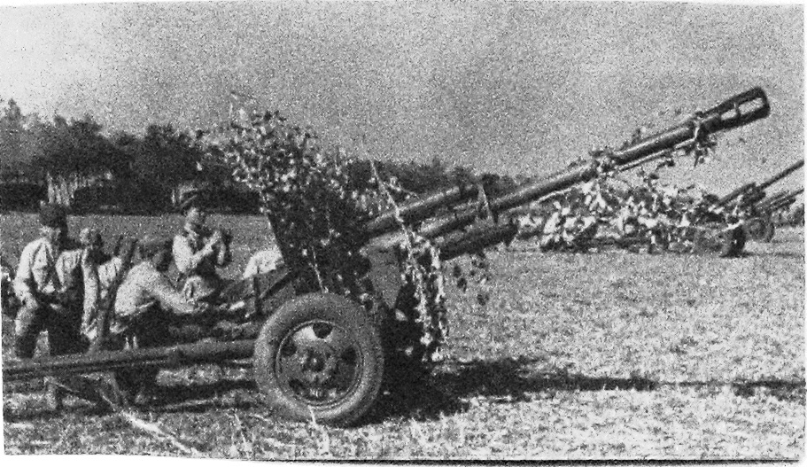
На всю жизнь я сохраню в своей памяти образ русского офицера Учкина. Хороший был человек лейтенант Учкин – храбрый, мужественный и чуткий. Он научил меня не бояться немецких танков, истреблять гитлеровцев, как бешеных собак. Учил больше делом, чем словами. Он сказал мне очень мало, но его слова глубоко запали в мою душу:
– Грузинский народ хороший, храбрый, – говорил мне русский офицер. – И ты тоже будешь храбрым. Немец не страшен. И танки его не страшны. Вот увидишь, как мы их будем бить.
И я видел. Всё видел. Помогал Учкину находить цели. А цели были – сплошь танки, много «тигров».
На танке лейтенанта Учкина нас было трое – санинструктор Родионов, связной Тишин и я. Танк занимал позицию на обратном скате высоты. А впереди широкое, ровное поле. Немецкие танки вышли на это поле большой группой. Когда головной танк подошёл на двести метров, лейтенант открыл огонь. Первым же выстрелом он разбил гусеницу у «тигра», и машина остановилась.
– Ну, как, горит? – спрашивает меня лейтенант в чуть-чуть открытый люк. Я ответил:
– Нет, не горит, гусеницу только разбил. Тогда он даёт второй выстрел по «тигру». Второй снаряд поджёг танк.
– А теперь вправо, на двести, – сообщаю я командиру о новой цели. Опять гремит выстрел, и опять загорелся новый танк.
Немецких танков было несколько десятков, а наших только один. Правда, позднее подошёл второй танк из соседнего подразделения, но командир этого танка почему-то решил сменить позицию. Учкин же ответил:
– Никуда я не пойду, здесь буду сражаться.
Шесть немецких танков уничтожил лейтенант Учкин. Я сидел на танке, следил за выстрелами и докладывал командиру. Не заметил, как немцы пробрались по траншее к нашей машине. Глянул на землю, и у меня мурашки пробежали по спине. В двадцати метрах от нас оказались семь гитлеровцев в касках. Офицер поднял револьвер и выстрелил в меня. Промазал. Думаю, теперь я должен выстрелить, раз он промахнулся. Вскинул автомат и дал пару очередей в траншею. Когда опустил оружие, ни одного не увидел на ногах. Видимо, всех перекосил.
Когда Учкин уничтожил шестой танк, в нашу машину ударил первый снаряд, а потом второй. Машина загорелась мгновенно. Не хочется верить, что товарищ Учкин остался там. Но истина неумолима. Храбрый русский офицер сгорел. Вечная слава ему!
Был ранен и я. Выздоровел. И вот мщу немцу за смерть командира, за муки тех, кто подвергался фашистскому разбою.

